市立新北高工 110學 年 度 第2學期 第一次段考 試 題 |  |  |  |  |  |  |  |  |  | 班別 |  | 座號 |  | 電腦卡作答
科 目 | 機件原理應用 | 命題  教師 | 李國華 | 審題教師 | 陳益原 | 年級 | 三 | 科別 | 模具科 | 姓名 |  |  |  | 是
- 單選題 每題4分，共20分
  - ( )機械式制動器是利用外力作用產生摩擦阻力而對旋轉軸產生制動作用，下列哪一種制動器其產生剎車摩擦力的
正壓力方向與旋轉軸的軸向平行？ (A)帶式制動器 (B)塊狀制動器 (C)碟式制動器 (D)內靴式制動器
  - ( )下列何種凸輪屬於確動凸輪？ (A)三角凸輪 (B)平板凸輪 (C)斜盤凸輪 (D)平移凸輪
  - ( )下列何者非屬於確動凸輪？ (A)平移凸輪 (B)球形凸輪 (C)圓柱形凸輪 (D)等寬凸輪
  - ( )關於凸輪從動件的運動，下列敘述何者錯誤？ (A)簡諧運動時間-位移線圖為餘弦函數曲線 (B)等減速運動之
時間-位移線圖為一拋物線 (C)等速運動之時間-速度線圖為一水平線 (D)等加速度運動之位移變化量成等
差級數，其時間-速度線圖為拋物線
  - ( )若從動件運動屬於旋轉角控制型態，則下列哪一種凸輪設計較適合？ (A)三角凸輪 (B)圓錐型凸輪 (C)圓柱
型凸輪 (D)球型凸輪
- 複選題 每題8分，共80分
本大題有十題計算題，每題有部分遺漏了(以【】表示之 )，請把正確的數值補進去，並將補上去的答案依下列規則劃記到答案卡上！
數值 | 劃記(塗黑) | 數值 | 劃記(塗黑)
01 | A | 09 | D,E
02 | B | 10 | A,D,E
03 | C | 11 | B,D,E
04 | D | 12 | C,D,E
05 | E | 13 | A,C,D,E
06 | A,E | 14 | B,C,D,E
07 | B,E | 15 | A,B,C,D,E
08 | C,E
- 複式齒輪系如圖所示，A輪為主動輪，其轉速為200 rpm，則從動輪B的轉速為1【】00rpm
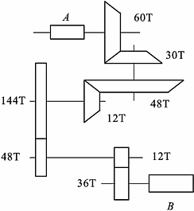
- 一周轉輪系如圖所示，齒輪A、B與C的齒數分別為10齒、20齒與10齒，而D為50齒之內齒輪，齒輪B與C為一體且套於同一軸線，若齒輪A順時針旋轉，轉速為410rpm，齒輪D逆時針旋轉，轉速為52 rpm，輪系臂m逆時針旋轉，轉速為【】rpm
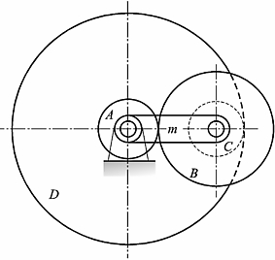
3. A、B、C、D四個齒輪依序組成單式輪系，A輪是主動輪，D輪是從動輪，若A、B、C、D四輪之齒數比為2：3：4：5，則其輪系值為2/【】

4.一回歸輪系如圖所示，齒輪1、齒輪2及齒輪4之齒數分別為20、40及50，若齒輪1的轉速為1000 rpm，且所有齒輪的模數皆相同，則齒輪4的轉速為【】00rpm
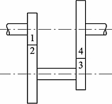

5. 如圖所示一複式周轉輪系，A輪軸心固定，A、B、C三輪之齒數分別為100齒、80齒與240齒，A輪順時針6 rpm，旋臂m逆時針2 rpm，若要D輪順時針22 rpm旋轉，則D輪齒數為【】00
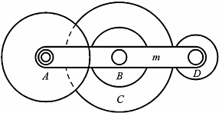
6. 一輪系值為 – 2的組合輪系如圖所示，A、D輪分別為主動輪與從動輪，A、B輪齒數分別為120與60，若C輪直徑為30 cm，則帶輪D的直徑為【】0cm

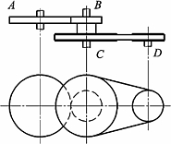
7. 有一帶制動器，其緊邊張力為100 N，鬆邊張力為30 N，若鼓輪的直徑為200 mm，角速度為2rad/s，則制動器的制動功率為【】瓦特(W)

8. 如圖所示之單塊制動器，圖中b長度為a的4倍，鼓輪之扭矩為20 N-m，鼓輪直徑40 cm作順時針旋轉，摩擦係數為0.1，若施力端最小制動力P = 125 N可完成煞車，則b的長度為1【】0 cm
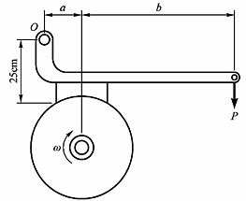

9. 一塊狀制動器尺寸如圖所示，若輪鼓順時針旋轉，轉速1200 rpm，傳送功率P為1 kW，制動器摩擦係數μ為0.5，求其施力F最少須為22【】.5/𝝅 N
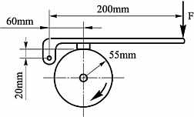
10. 皮帶制動器如圖所示，皮帶對鼓輪之接觸角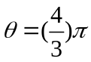，摩擦係數μ，使e^{μθ} = 2.5，若制動鼓輪逆時針旋轉，其槓桿尺寸a = 20cm，b = 25 cm，L = 120 cm，若施力F = 75 N， F_{a}應為10【】0N

